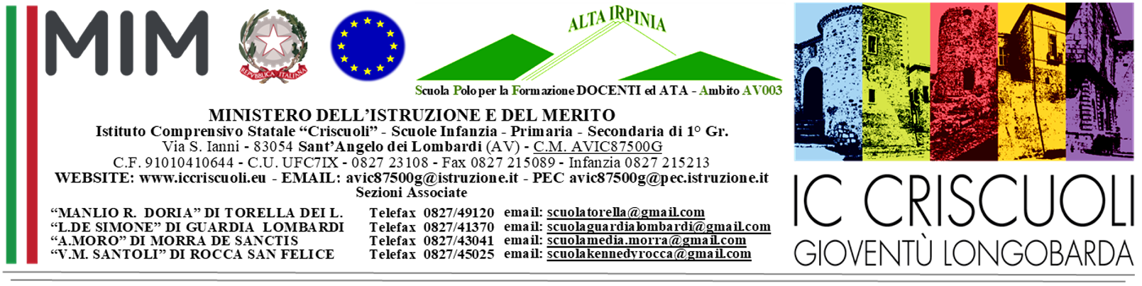

OGGETTO: richiesta d’iscrizione alle attività del progetto “Dedalo” –
Avvio moduli formativi LINGUA SPAGNOLA sede di Morra De Sanctis.
Laboratori STEM e Multilinguismo percorsi di orientamento
intervento A - Att. 829 - azioni DM 65/2023

MODULO: LINGUA SPAGNOLA sede Morra De Sanctis – 32 ORE

Il sottoscritto
COGNOME |  | NOME | in qualità di genitore dell’alunno/a
Frequentante la classe: Scuola Secondaria |  |  | ◻ 1^{A} | ◻ 2^{A} | ◻ 3^{A}
Plesso di: | SANT’ANGELO DEI LOMBARDI

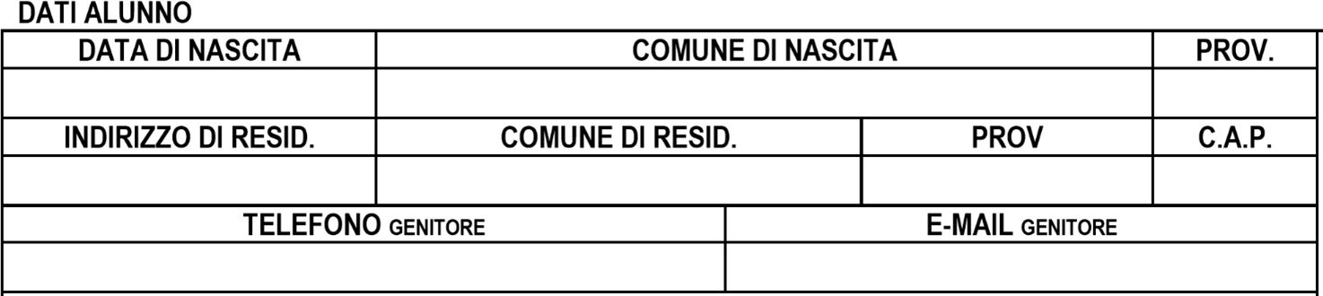

CHIEDE
L’iscrizione per il/la proprio/a figlio/a all’attività formativa di cui all’oggetto. Gli alunni saranno ammessi sulla base dei criteri di selezione d’Istituto. Le attività si svolgeranno presso la sede del plesso di appartenenza in orario extrascolastico, in incontri settimanali della durata di 2/3 ore, nel periodo a partire dal mese di ottobre/novembre 2024. Seguirà elenco alunni ammessi e cronoprogramma dettagliato.
Dichiara di essere informato dell’organizzazione progettuale e delle attività che vi si svolgeranno.

Dichiara di aver preso atto dell’informativa relativa al trattamento dei dati personali disponibile sul sito della
scuola al seguente link: https://www.iccriscuoli.eu/trattamento-dati/

Dichiara sotto la propria personale responsabilità, ai sensi del DPR 245/2000, di aver effettuato la presente
iscrizione in osservanza delle disposizioni sulla responsabilità genitoriale di cui agli artt. 316, 337 ter e 337
quater del codice civile, che richiedono il consenso di entrambi i genitori.

Con la presente il sottoscritto autorizza anche la pubblicazione di foto, video, eventuali materiali multimediali ed
elaborati sui siti istituzionali e la partecipazione a concorsi.

…………………………………….. lì ____/____/2024 in fede

F.to ____________________________________

